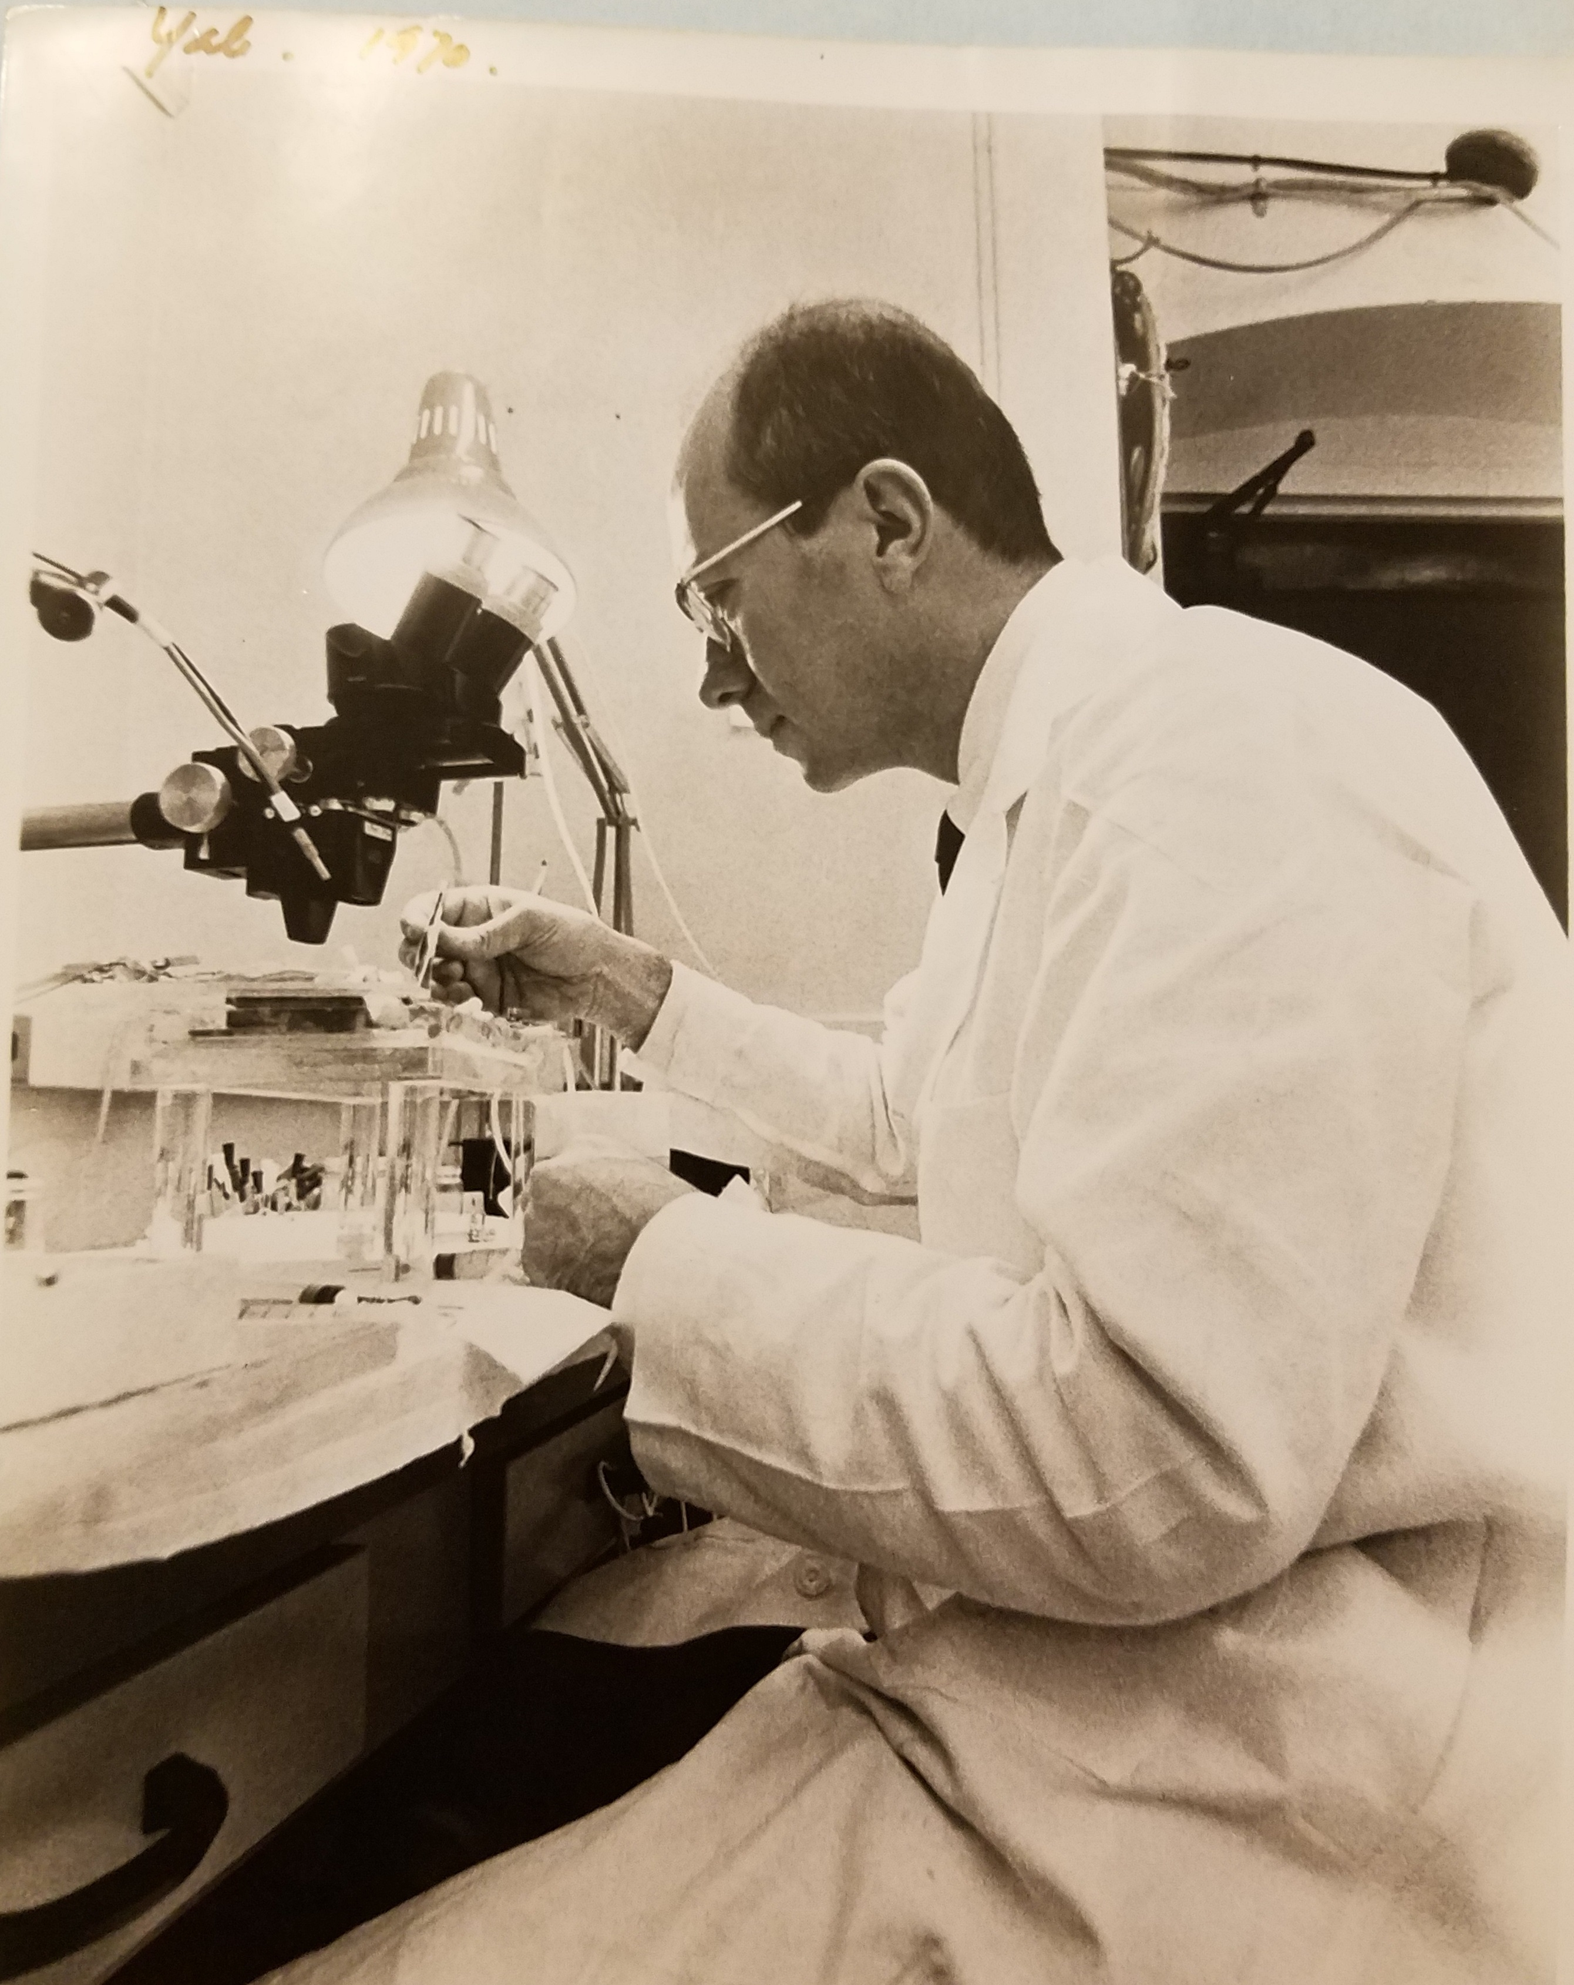
Guillermo Whittembury: Unas palabras para recordarlo.
Claudio Bifano
Simposio Guillermo Whittembury-ACAL.
Santiago de Chile 14 de Noviembre 2018

Guillermo Whittembury nació en Trujillo, Perú el 17 de noviembre de 1929; y, falleció en Puno, Perú, el 20 de noviembre de 2016. Graduado en la Universidad Cayetano Heredia en Lima en 1955, hizo Post-grado de Biofísica en la Universidad de Harvard entre 1957-1960.
El científico.
Ingresó al Instituto Venezolano de Investigaciones Científicas (IVIC) como investigador desde 1962 y en fue nombrado Emérito.
Contrajo nupcias con Dorothy Hauswedel, venezolana, y desde entonces se radicó en Venezuela. Fue profesor en el IVIC, en la Universidad Central de Venezuela (UCV), de la Universidad Mayor de San Marcos (UNMSM) y la Universidad Pontificia Cayetano Heredia (UPCH), ambas del Perú, fue asimismo Fellow de Churchill College en Cambridge (Inglaterra) y Visiting Professor en Yale.
Fundó el Laboratorio de Fisiología Renal del IVIC donde trabajó por más de 50 años y junto con colegas y estudiantes publico más de 170 trabajos en prestigiosas revistas del área de en Biofísica, Fisiología, Nefrología, Trasplante Renal, entre otras, formando generaciones de investigadores que se han diseminado dentro y fuera del país. Descubridor del mecanismo denominado “bomba de sodio II”, fuente de energía para la bomba de sodio, investigación de enorme importancia reconocida mundialmente. Fue también quien ideó una solución rica en potasio y pobre en sodio, que contribuyo a preservar las composiciones de los líquidos de preservación. Un trabajo efectuado en riñones caninos fue publicado en Trasplantation en 1973, tuvo un gran impacto internacional, al punto que la solución llego a ser conocida internacionalmente como “The South American Solution” para la preservación del riñón.
Recibió numerosos reconocimientos por su labor y la Federación Internacional de Biofísicos e hizo un homenaje público en 2016.
El ser humano y su relación con la ACAL.
Guillermo fue un hombre afable, de gran cultura y buen conversador. Se distinguía por su amabilidad, su refinada educación y sobre todo por su modestia. Estas cualidades, junto a su reconocido nivel científico, lo distinguían como un personaje por quien sus amigos y colegas guardaban un afectuoso respeto.
Su relación con la ACAL se remonta a los tiempos en que su creación era tan solo una idea. Y porque pensamos que es importante conocer los orígenes de nuestra Academia, aunque no haya nada escrito, hemos logrado recolectar algunos recuerdos sobre el origen de la Academia.
A decir de la señora Dorothy y Ana Maria Whittembury, esposa e hija de Guillermo, fue en la quinta Miralejos, con el cálido apoyo del dueño de la casa, donde fue madurando la idea de crear la ACAL. Fue allí, en una hermosa casa, ubicada en una colinita que se asoma a un hermoso y verde valle, donde se conversó, a principios de los años ochenta, de la posibilidad de crear una Academia Latinoamericana de Ciencias.
Aquellos eran tiempos en que en Venezuela se podía soñar y podían convertirse en realidad cosas de cierta importancia. Después de unos treinta años de trabajo duro se había creado una comunidad científica de buen nivel, reconocida a nivel internacional que trabajaba en universidades e institutos de investigación que en periodo relativamente corto habían alcanzando prestigio. Eran tiempos en que había disponibilidad de recursos económicos para financiar programas más o menos ambiciosos.
Aquel pequeño grupo de amigos que se reunía en la quinta Miralejos, lo componían Guillermo, su hermano Pepe Whittembury, Raimundo y Gloria Villegas y Richard Kaynes, un muy reconocido fisiólogo inglés, que tenía muchas y buenas relaciones con científicos latinoamericanos.
.Este grupo, que haciendo honor al nombre del sitio en que se reunía, también tenia una visión de largo alcance y veía a América Latina como un espacio sin fronteras y pensó en crear una Academia de Ciencia que acercara a los científicos latinoamericanos, propiciara actividades de interés común que hicieran de la ciencia un elemento de desarrollo regional.
Guillermo Whittembury fue un fiel creyente e impulsor de la idea sin aparecer, puedo afirmar por su modestia, como un protagonista de ese sueño. Raimundo Villegas era, para ese entonces, un reconocido y bien posicionado científico venezolano con solidas relaciones con el poder político y Robert Keynes, que por su interés en América Latina, mantenía excelentes relaciones con importantes representantes de la ciencia latinoamericana del momento. Uno de ellos era Carlos Chagas Filho, que en ese momento era Embajador de Brasil en el Vaticano.
Muchos científicos latinoamericanos aceptaron con interés la idea, Raimundo Villegas, favorecido por el entusiasmo que suscitaba en el gobierno de turno la celebración del Bicentenario del nacimiento del Libertador Simón Bolívar, se encargo de conseguir los recursos necesarios para emprender el proyecto y Carlos Chagas Filho hizo posible que la Pontificia Academia de Ciencias del Vaticano fuera el lugar de nacimiento de la ACAL con Carlos Chagas como Presidente y Raimundo Villegas como Canciller.
Whittembury se mantuvo al margen de todo protagonismo. ACAL comenzó a trabajar y cuando el Canciller Villegas necesitó ayuda para el desempeño de sus funciones, recurrió a su amigo Guillermo para que lo ayudara en calidad de Co-Canciller.
Como tal se mantuvo nuestro homenajeado hasta después de la muerte del Dr. Villegas y la renuncia del Presidente Dr. Fidel Ramón.
Con entereza mantuvo viva a la ACAL, siguió la relación con muchos colegas de diversos países latinoamericanos y con organismos como IANAS y buscó y consiguió el apoyo de la Academia de Ciencias Físicas Matemáticas y Naturales de Venezuela, de la cual era Miembro.
El resto es historia reciente.

Este breve y, por supuesto incompleto recuento de los orígenes de la ACAL, que deberá ser seguramente corregido y completado -porque es importante conocer el origen de nuestras instituciones y honrar a quienes se esforzaron por materializarlas- quise traerlo para de alguna manera complementar la visión de un hombre que, además de ser un excelente científico en su área, vivió la ciencia como una empresa sin fronteras, supo aparecer en los escenarios nacionales e internacionales sin albergar otras pretensiones que ser útil a las instituciones, a su país y al país que lo acogió como otro de sus hijos esclarecidos.

Darle su nombre a este evento científico que, junto con otras actividades, marca el reinicio de la ACAL y que sus participantes sean colegas que han ingresado a ella recientemente es sin duda un reconocimiento a un hombre con una visión que iba mas allá de lo inmediato y abre, a la vez, un nuevo espacio para la acción de quienes están llamados a seguir alentando ese sueño de integración regional del que tanto se habla y poco se concreta.

.

Richard Darwin Keynes era bisnieto de Charles Darwin y sobrino de John Maynard Keyne.

